杨集乡：党旗飘扬防疫一线，打好全员核酸检测“闪电战”
根据上级有关要求，3月16日，杨集乡在全乡辖区范围内开展第二轮全员核酸筛查工作，切实防范疫情输入风险，阻断疫情传播链条。此次全员核酸筛查工作从凌晨5:00正式开始。
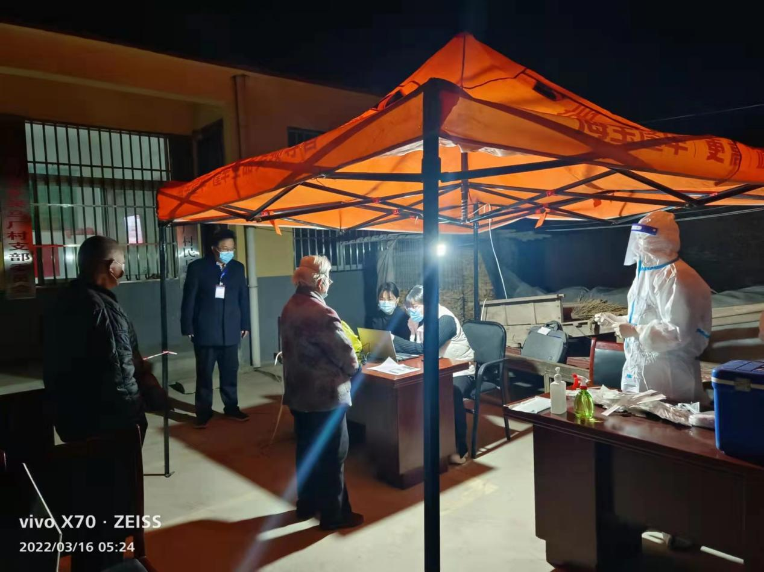

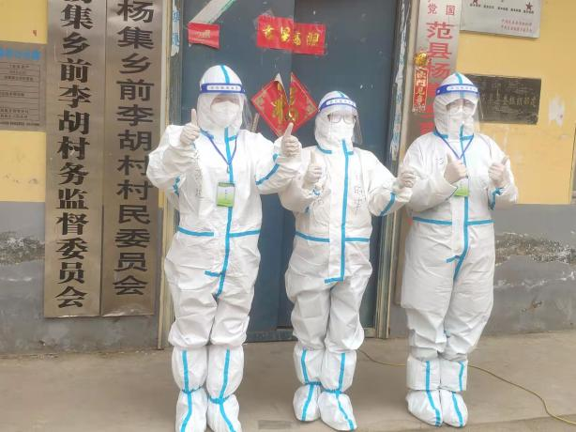 | 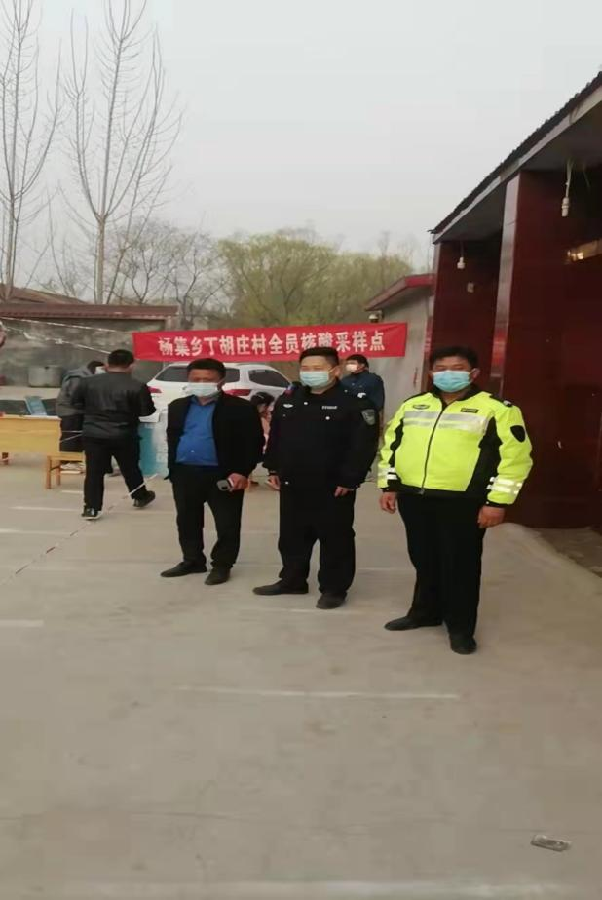
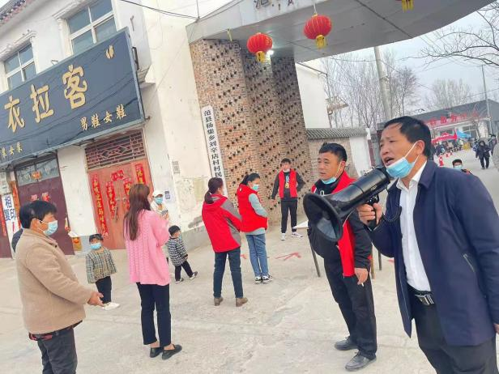
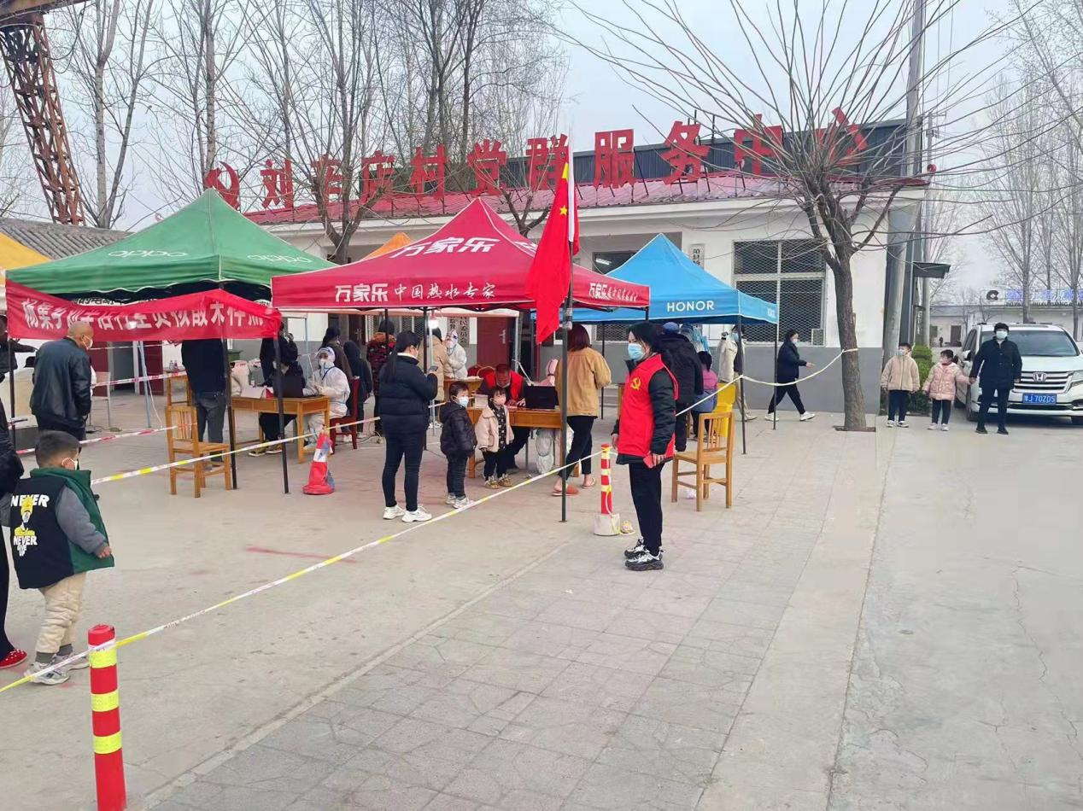
根据常住人口核酸检测预登记统计，杨集乡有2.5万人口的核酸检测工作需要在7小时内全部完成。时间紧，任务重，杨集乡各级党组织和党员闻令而动，乡机关、派出所、市场管理所、卫生院、54个村及学校党组织，充分发挥战斗堡垒作用，用最短的时间、最快的速度，完成动员部署、队伍组建、物资调配等工作，在党群服务中心、广场、学校等地点设立核酸检测点，让广大群众在“家门口”接受核酸检测。
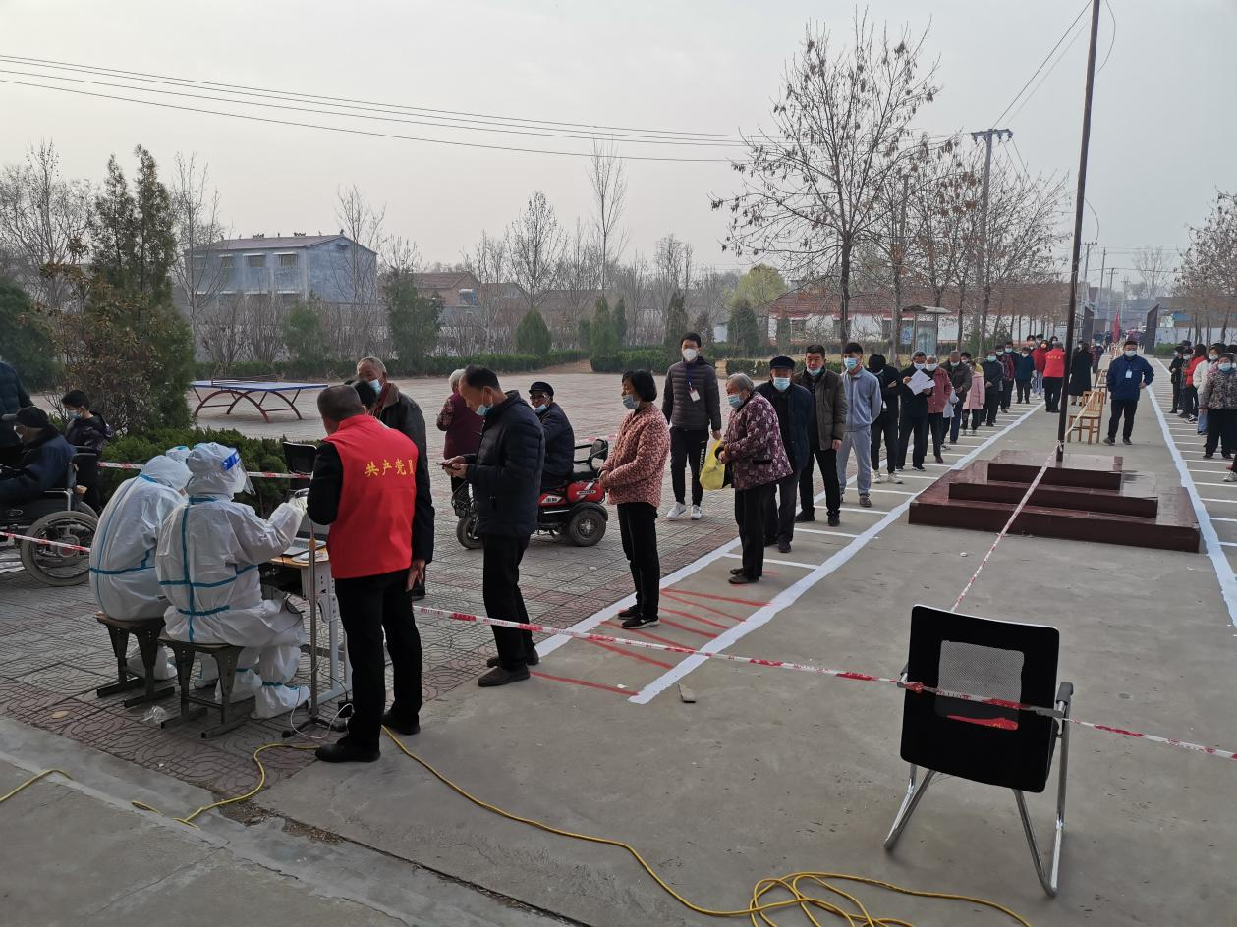
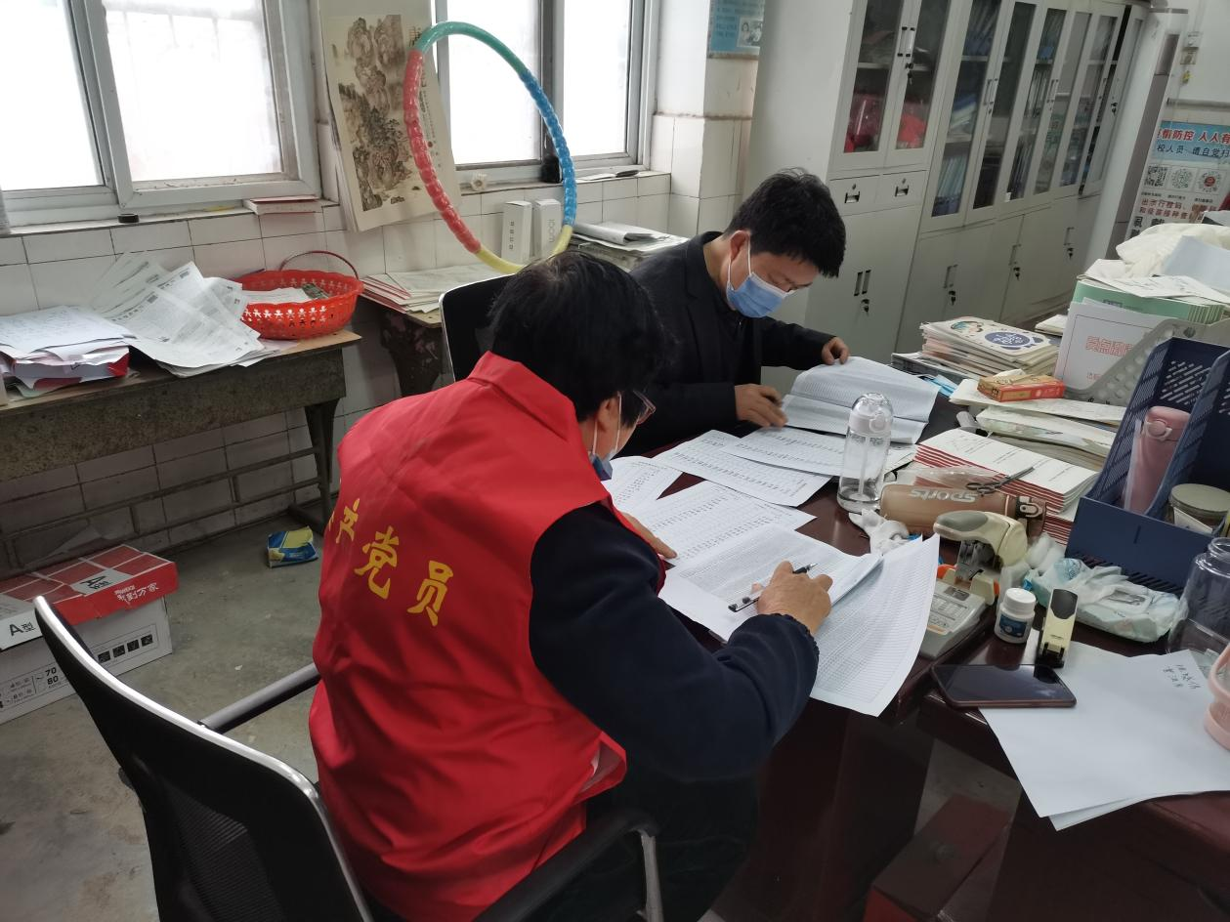
全乡700多名党员干部发挥先锋模范作用，让党旗在防疫一线高高飘扬。扫码登记、信息录入、维持现场秩序、解答群众疑问、提醒群众保持安全距离……乍暖还寒时候，党员志愿者从凌晨4:30到达检测点现场，坚守岗位，认真履职尽责，指引着群众有序开展核酸检测，他们毫无怨言，也义无反顾，以实际行动践行“我为群众办实事”要求，用实际行动诠释着使命与担当，有力保障了检测点工作安全有序。
（杨集乡 王丹）

